Redes gênicas e a perda de APTX (AOA1):
reprogramação do transcriptoma e o módulo das ataxias de reparo de DNA

Projeto final — Biologia de Sistemas (PPGAB / UFPR–UTFPR)
Dados: GSE245766 — microglia humana HMC3, desenho fatorial 2×2 (genótipo APTX-KO/WT × estímulo imune IS/NS), n = 12
09/06/2026

Resumo
A aprataxina (APTX) repara quebras de fita simples de DNA e é a causa da Ataxia com Apraxia Oculomotora tipo 1 (AOA1). Investigamos como a perda de APTX reorganiza o transcriptoma de microglia humana (HMC3) num desenho fatorial 2×2 (genótipo × estímulo imune; n = 12), por expressão diferencial (DESeq2), co-expressão (WGCNA), co-expressão diferencial (CoDiNA), enriquecimento funcional (GO/KEGG), um classificador validado (LOO-CV com seleção de atributos aninhada) e Medicina de Redes (STRINGdb). O efeito do genótipo abrange 1.221 genes diferencialmente expressos (DEGs), dominados pelo programa de interferon/antiviral (IFI44L, IFITM1, OAS1, RIG-I/DDX58), majoritariamente reprimido no KO. O enriquecimento destaca resposta a vírus, sinalização por interferon tipo I/II, NF-κB e receptores NOD-like. Os próprios genes de reparo de DNA mudam pouco em magnitude (nenhum cruza |log2FC| > 1), mas vários são estatisticamente significativos. Concluímos que a perda de APTX não reprograma transcricionalmente os genes de reparo em si — atua no nível enzimático —, mas reconfigura a jusante o programa imune inato, coerente com o papel emergente do APTX na via cGAS-STING / RIG-I-MAVS.

1. Introdução
O APTX (aprataxina) resolve intermediários abortivos 5′-adenilados da ligação de DNA, atuando no reparo de quebras de fita simples (SSBR) em parceria com XRCC1/XRCC4. Sua perda causa a AOA1, ataxia recessiva do grupo das ataxias de reparo de DNA (com SETX/AOA2, PNKP/AOA4, ATM/AT). Um papel recém-descrito na imunidade inata (cGAS-STING, RIG-I/MAVS) torna o gene um alvo rico para análise de redes. Pergunta: como a perda de APTX reorganiza a rede de co-expressão gênica e quais processos (reparo de DNA, resposta imune inata) são afetados? O APTX e seus parceiros formam um módulo coerente na rede de interações?

2. Dados e Métodos
Dados: GSE245766 (RNA-seq), linhagem de microglia humana HMC3, desenho fatorial 2×2 — genótipo (APTX-KO vs. selvagem) × estímulo imune (estimulado IS vs. não-estimulado NS), 3 réplicas por condição (n = 12). Pré-processamento: filtro de baixa expressão (edgeR::filterByExpr; 15.600 genes retidos) e estabilização de variância (DESeq2::vst).
Expressão diferencial: DESeq2 com desenho ~ genótipo + estímulo + genótipo:estímulo (corte: padj < 0,05 e |log2FC| > 1). Co-expressão: WGCNA (rede signed). Como o ajuste scale-free falha com n pequeno, usou-se o power recomendado pelo WGCNA para redes signed (β = 18). Co-expressão diferencial: CoDiNA (rede APTX-KO × WT). Enriquecimento: clusterProfiler (GO BP e KEGG, humano). Classificação KO×WT: glmnet (elastic-net) com validação leave-one-out; para evitar viés de seleção (Ambroise & McLachlan, 2002), a seleção de DEGs é refeita dentro de cada fold (limma), enquanto os eigengenes do WGCNA — não supervisionados — entram como conjunto fixo. Medicina de Redes: STRINGdb v12.0 (Homo sapiens, score ≥ 400) + igraph (grau, intermediação, proximidade).

3. Resultados

3.1 Expressão diferencial (DESeq2)
Contraste | Testados | DEGs | Up | Down
Genótipo (KO vs WT) | 15,600 | 1,221 | 554 | 667
Estímulo (IS vs NS) | 15,600 | 1,291 | 936 | 355
Interação genótipo×estímulo | 15,600 | 209 | 82 | 127
Tabela 1. Número de genes diferencialmente expressos por contraste (padj < 0,05 e |log2FC| > 1).

Gene | log2FC | padj
IFI44L | -4.84 | 0.00e+00
IFITM1 | -3.42 | 0.00e+00
GOLGA4 | 3.29 | 0.00e+00
BST2 | -3.25 | 0.00e+00
CDH13 | 3.08 | 0.00e+00
OAS1 | -2.78 | 0.00e+00
RIGI | -2.42 | 0.00e+00
IFI44 | -2.40 | 0.00e+00
PSG1 | 2.36 | 0.00e+00
USP18 | -2.31 | 0.00e+00
IFI6 | -2.30 | 0.00e+00
IFIT1 | -2.17 | 0.00e+00
Tabela 2. Top 12 DEGs do efeito do genótipo (KO vs WT). Predomina o programa interferon/antiviral.

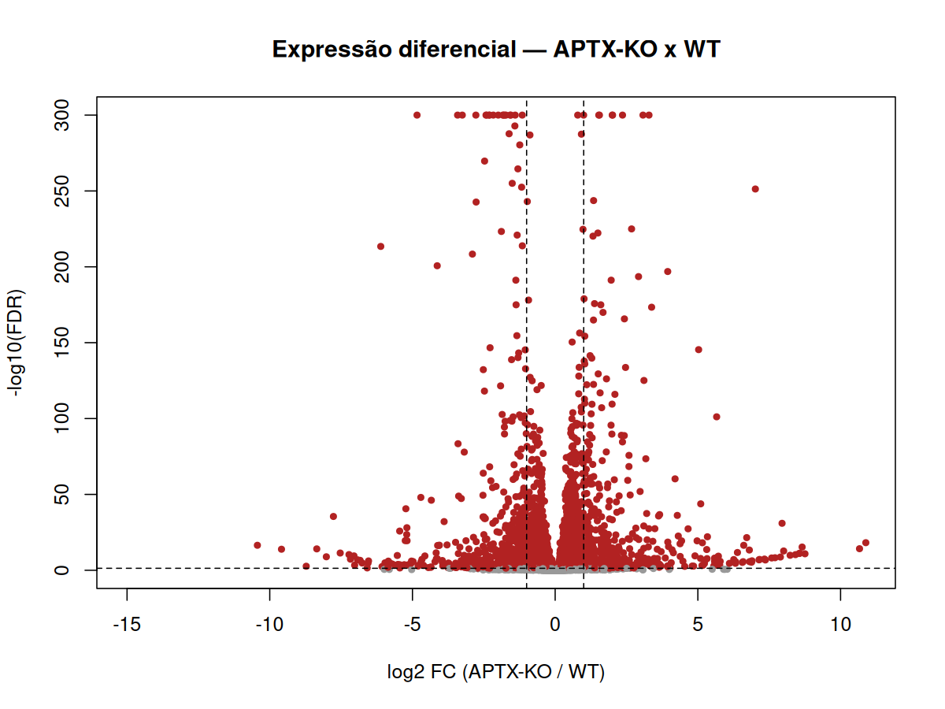
Figura 1. Volcano plot do efeito do genótipo (APTX-KO vs WT).
O efeito do genótipo abrange 1.221 DEGs. Entre os mais significativos estão genes estimulados por interferon (IFI44L, IFITM1, OAS1, IFI6, IFIT1, USP18, BST2) e o sensor citosólico RIG-I (DDX58), majoritariamente reprimidos no KO — já apontando o eixo imune inato.

3.2 Co-expressão (WGCNA)
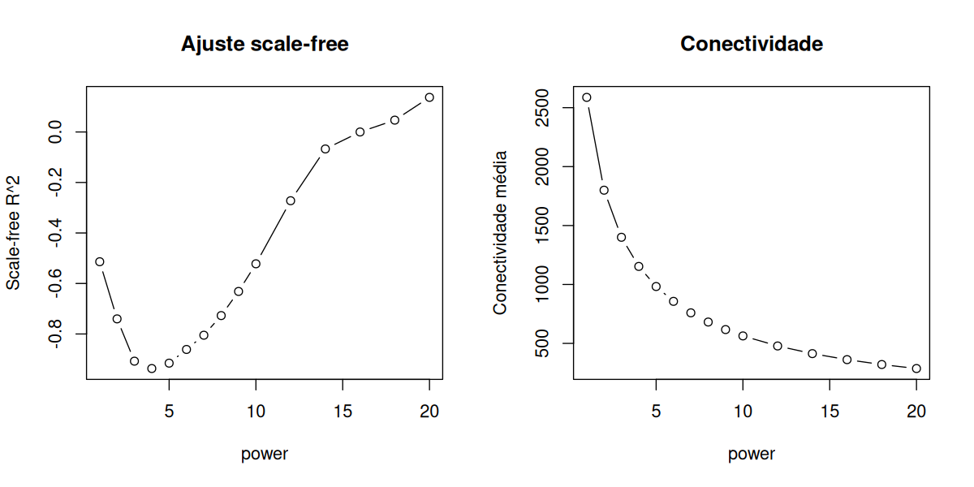
Figura 2. Ajuste scale-free e conectividade média vs. power. Com n = 12 o ajuste é fraco; adotou-se β = 18 (recomendação WGCNA para redes signed).

Modulo | cor_genotipo | p_genotipo | cor_estimulo | p_estimulo
yellow | -0.98 | 1.32e-08 | -0.17 | 5.89e-01
blue | 0.96 | 9.29e-07 | 0.28 | 3.82e-01
green | 0.89 | 8.71e-05 | -0.44 | 1.50e-01
brown | -0.83 | 8.45e-04 | 0.54 | 7.18e-02
black | -0.60 | 3.86e-02 | -0.76 | 3.94e-03
red | 0.23 | 4.74e-01 | -0.96 | 1.22e-06
turquoise | -0.06 | 8.63e-01 | 0.98 | 1.14e-08
grey | -0.05 | 8.70e-01 | -0.08 | 8.06e-01
Tabela 3. Correlação módulo–traço (eigengene vs. genótipo e estímulo).
Foram detectados 8 módulos. Os módulos yellow (r = -0,98; p = 1,3×10⁻⁸) e blue (r = +0,96; p = 9,3×10⁻⁷) associam-se fortemente ao genótipo, enquanto turquoise (r = +0,98) e red (r = -0,96) captam o estímulo — ou seja, o desenho fatorial separa-se bem em módulos de genótipo e de estímulo. Dos genes-semente, apenas SETX (turquoise), TDP1 e LIG3 (blue) entram na rede; os demais (incl. APTX) ficam fora do conjunto dos 5.000 genes mais variáveis — consistente com sua baixa variação transcricional.

3.3 Co-expressão diferencial (CoDiNA)
Categoria | Nos
Comum (α) | 1,454
Específico KO (g.KO) | 224
Específico WT (g.WT) | 291
Específico WT (b.WT) | 27
Indefinido (U) | 1
Tabela 4. Classificação dos nós na rede de co-expressão diferencial (CoDiNA), KO vs WT.
A comparação das redes de co-expressão revela rewiring substancial: 224 nós têm conectividade específica do KO e 291 específica do WT, contra 1.454 conservados. Ou seja, a perda de APTX não muda apenas níveis de expressão, mas a própria arquitetura de co-expressão.

3.4 Enriquecimento funcional (GO/KEGG)
Termo_GO_BP | p_ajust | Genes
response to virus | 4.64e-11 | 64
defense response to virus | 5.80e-10 | 52
defense response to symbiont | 5.80e-10 | 52
negative regulation of viral genome replication | 1.02e-09 | 20
negative regulation of viral process | 1.99e-08 | 24
regulation of viral genome replication | 1.07e-07 | 22
regulation of viral process | 1.98e-07 | 31
regulation of viral life cycle | 3.06e-07 | 28
cell-cell adhesion via plasma-membrane adhesion molecul | 1.17e-06 | 40
positive regulation of MAPK cascade | 1.19e-06 | 56
viral genome replication | 3.27e-06 | 25
renal system development | 7.26e-06 | 42
Tabela 5. Top 12 termos GO (Processo Biológico) enriquecidos (de 368 termos).

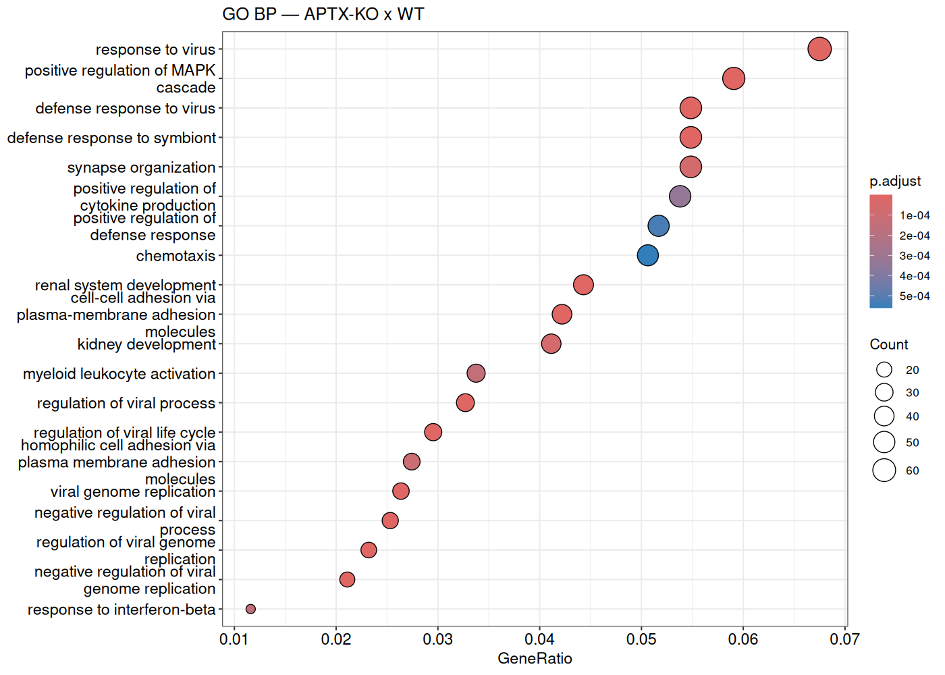
Figura 3. Dotplot dos termos GO BP enriquecidos (APTX-KO vs WT).

Via_KEGG | p_ajust | Genes
Cytokine-cytokine receptor interaction | 2.12e-05 | 39
Calcium signaling pathway | 1.08e-03 | 31
TGF-beta signaling pathway | 1.27e-03 | 18
Influenza A | 4.41e-03 | 22
NF-kappa B signaling pathway | 4.41e-03 | 16
NOD-like receptor signaling pathway | 4.41e-03 | 23
Rheumatoid arthritis | 4.41e-03 | 15
Cadherin signaling | 4.48e-03 | 39
Cell adhesion molecule (CAM) interaction | 6.72e-03 | 20
Measles | 6.72e-03 | 18
Osteoclast differentiation | 9.62e-03 | 18
Fluid shear stress and atherosclerosis | 9.62e-03 | 18
Tabela 6. Vias KEGG enriquecidas (de 23 vias).

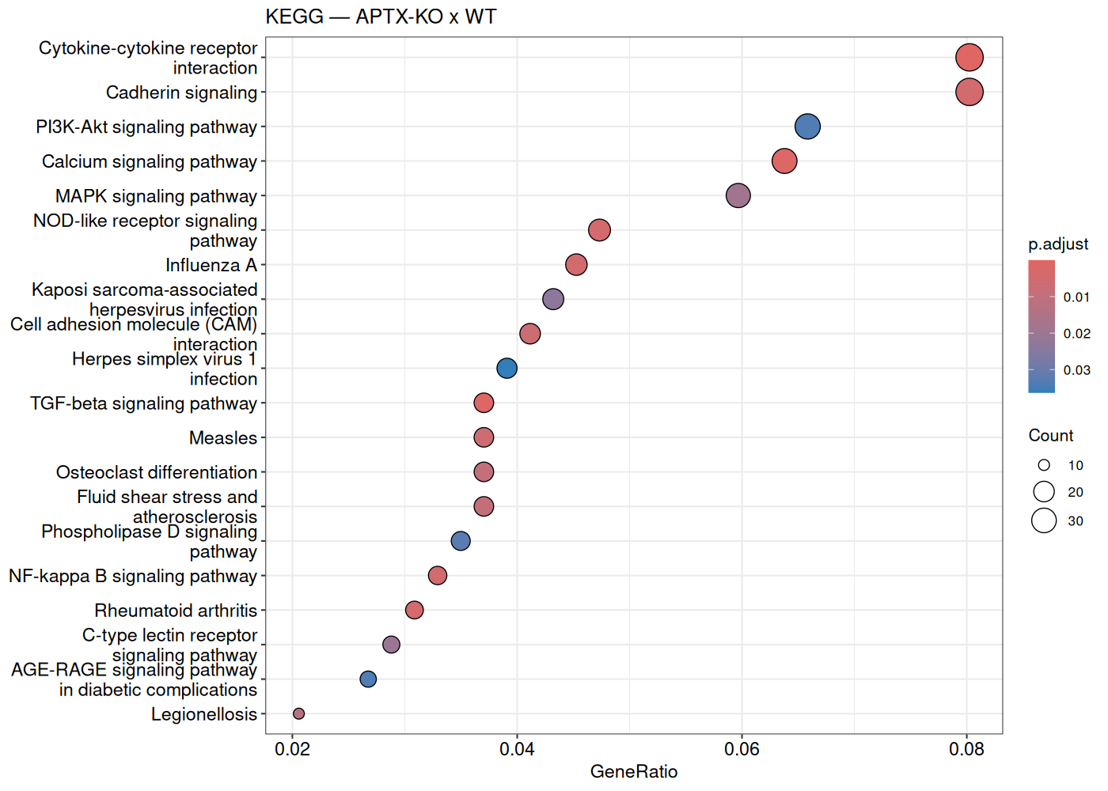
Figura 4. Dotplot das vias KEGG enriquecidas.
GO e KEGG convergem no eixo imune inato/antiviral: resposta a vírus, sinalização por interferon tipo I e II, produção de IFN-β, e vias KEGG de NF-κB, receptores NOD-like, Influenza A e Measles. É a assinatura cGAS-STING / RIG-I-MAVS esperada.

3.5 Classificação (LOO-CV) e métricas
modelo | AUC | Precisao | Recall | F1
Baseline (DEGs, seleção aninhada) | 1 | 1 | 1 | 1
Rede (eigengenes WGCNA) | 1 | 1 | 1 | 1
Tabela 7. Métricas de classificação KO vs WT (LOO-CV; seleção de DEGs aninhada).

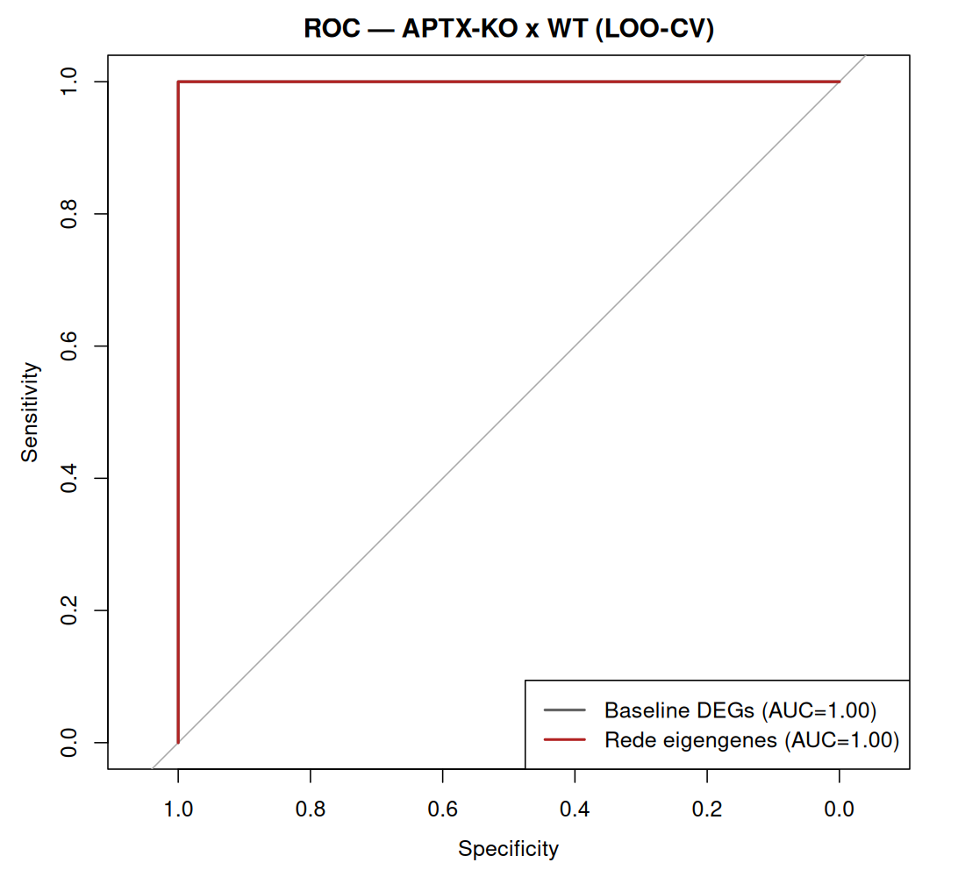
Figura 5. Curvas ROC — baseline (DEGs) vs. rede (eigengenes WGCNA).
Ambos os modelos atingem AUC = 1 e classificação perfeita (12/12). Como a seleção de DEGs foi aninhada no LOO (sem vazamento), a separação perfeita reflete a forte distinção biológica entre WT e knockout, não otimismo metodológico. A contrapartida é que a tarefa é fácil demais para discriminar os dois conjuntos de atributos.

3.6 Medicina de Redes (STRINGdb)
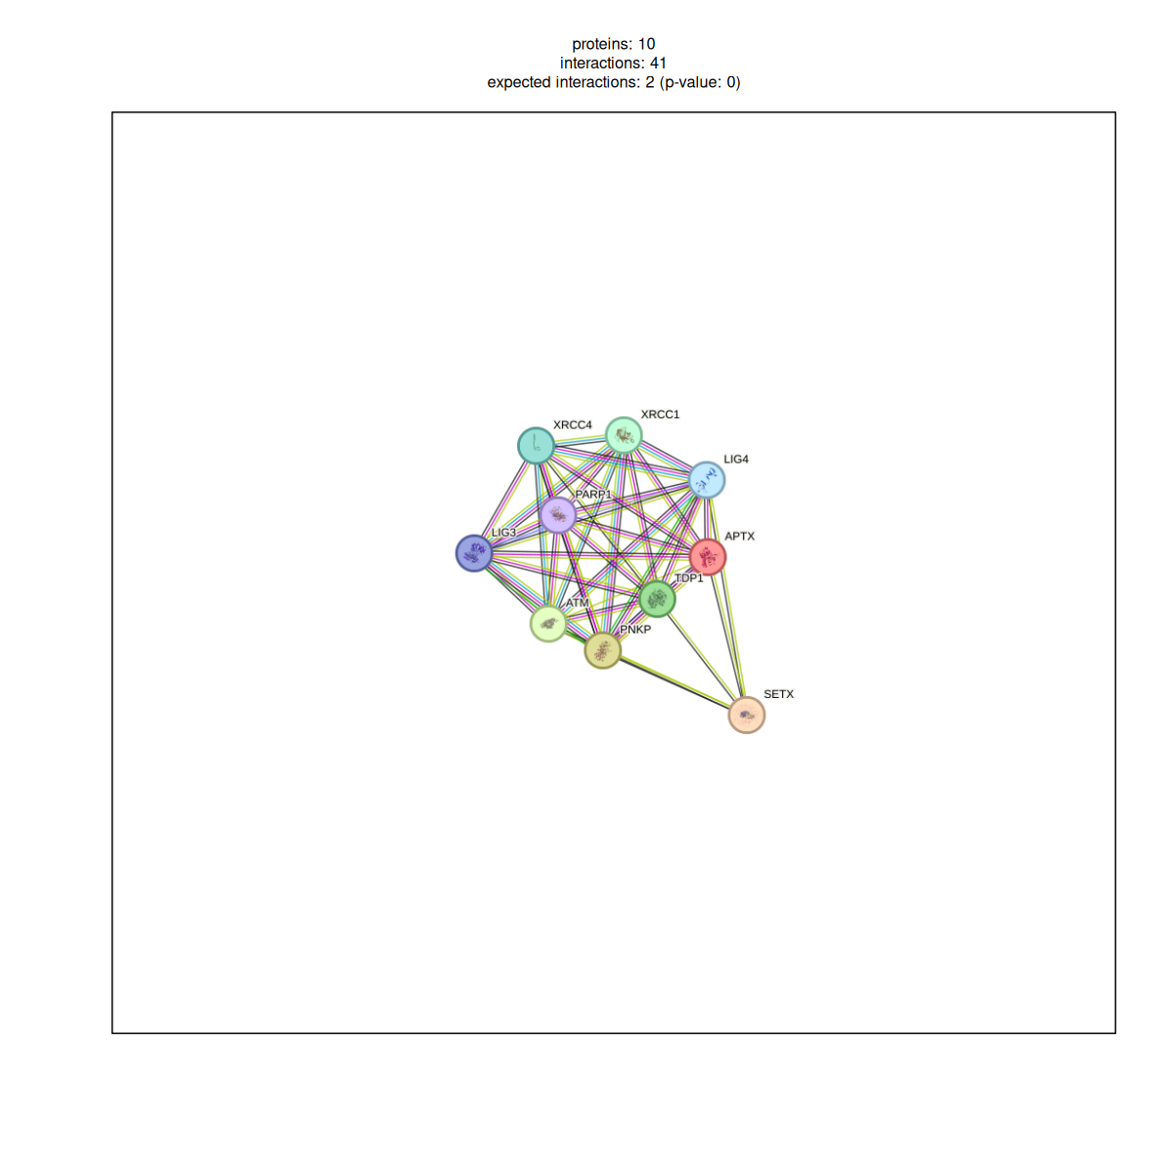
Figura 6. Sub-rede STRING dos genes-semente (módulo das ataxias de reparo de DNA).

Gene | Grau | Intermediacao | Signif_KO_padj
ATM | 770 | 55,681 | não
PARP1 | 710 | 53,233 | não
XRCC1 | 229 | 5,603 | sim
LIG3 | 206 | 2,916 | sim
LIG4 | 200 | 5,541 | não
SETX | 168 | 11,825 | não
XRCC4 | 139 | 3,104 | sim
APTX | 113 | 12,430 | sim
PNKP | 107 | 7,003 | não
TDP1 | 88 | 2,061 | sim
Tabela 8. Centralidade dos genes-semente na rede STRING e significância no KO (padj < 0,05).
ATM e PARP1 são os hubs do módulo (maior grau e intermediação), reguladores centrais do reparo. O APTX, embora de grau modesto, exibe intermediação alta (~12.430), atuando como conector/bottleneck entre subgrupos — coerente com seu papel de ponte no SSBR. Nenhum gene-semente cruza o corte estrito de |log2FC| > 1, mas cinco são significativos por padj (APTX, TDP1, XRCC1, XRCC4, LIG3): o eixo funcional ao redor do APTX é sutilmente reprogramado.

4. Discussão
Os resultados convergem para uma narrativa coerente. A perda de APTX não altera substancialmente a expressão dos próprios genes de reparo de DNA — esperado, pois o APTX atua no nível enzimático (resolução de intermediários de ligação), não como regulador transcricional. O reflexo transcricional forte ocorre a jusante, no programa imune inato/interferon, captado de forma consistente pela expressão diferencial (RIG-I, OAS1, ISGs), pelo enriquecimento (resposta a vírus, IFN tipo I/II, NF-κB, NOD-like) e pelo rewiring da co-expressão (CoDiNA). Isso conecta-se ao papel emergente do APTX na via cGAS-STING / RIG-I-MAVS. Na rede de interações, APTX comporta-se como conector (alta intermediação) dentro do módulo das ataxias de reparo, ancorado por hubs como ATM e PARP1.

5. Limitações
(i) Modelo celular (microglia HMC3), não tecido de paciente; n pequeno (3/condição), o que torna o WGCNA exploratório e justifica o foco em módulos, não arestas isoladas. (ii) O ajuste scale-free falha com n = 12; o power foi fixado por recomendação (β = 18), não por estimativa de dados. (iii) A classificação KO×WT é trivial (AUC = 1) e não discrimina conjuntos de atributos; uma tarefa mais difícil (efeito do estímulo ou interação) seria mais informativa. (iv) O APTX aparece ligeiramente aumentado em mRNA (log2FC = +0,27), sugerindo knockout funcional/proteico com mRNA preservado — a estratégia de KO do estudo original deve ser confirmada.

6. Conclusão
A perda de APTX em microglia humana reprograma o transcriptoma sobretudo no eixo imune inato/interferon, e não pela alteração transcricional dos genes de reparo em si. Os parceiros de APTX no SSBR/NHEJ (XRCC1, XRCC4, LIG3, TDP1) mostram mudanças sutis porém significativas, e o APTX ocupa posição de conector no módulo das ataxias de reparo de DNA. Os achados situam a AOA1 na interface entre reparo de DNA e imunidade inata.

Reprodutibilidade
Seed fixa (42). Pipeline em R/00–09. Ambiente: R 4.3.3 + Bioconductor 3.18 (versões fixadas). Dados brutos não versionados (termos GEO/STRING).

